Da ponovimo šta smo sve naučili ( ukoliko nisi siguran pogledaj u svesku)
- Odgovori na pitanja (trudi se da rečenice budu potpune) I oboji sličice :

Kako se zoveš? Zovem se _________________________

Koliko imaš godina? ______________________________

Koja životinja je na slici? 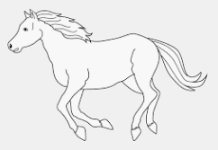 ____________________________

Koja je ovo boja ? ____________________________

Koji je danas dan ? ___________________________________
Koje je ovo voće 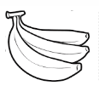? _____________________________

Nabroj dane u nedelji: _____________________________________________________
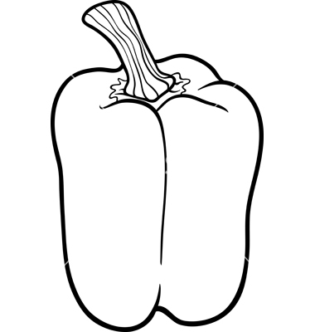
Koje je ovo povrće ? ________________________________________

Koje je sada godišnje doba ? _______________________________________

Gde živiš ? ________________________________________________________

- Sada ti postavi pitanje :

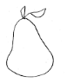 __________________________________________________

Imam 10 godina. _______________________________________________

________________________________________________

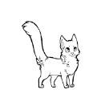 _________________________________________________

Zovem se Marija. ________________________________________

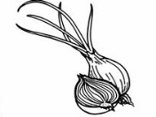__________________________________________________

Zivim u Parizu. _____________________________________

- Pročitaj tekst pa odgovori na pitanja :

Zovem se Petar. Živim u Parizu. Imam 9 godina. Volim Srbiju. U Srbiju idem na leto kod bake i deke. Volim da jedem bakin sir, kajmak, pljeskavice. U Srbiji idemo na planinu Zlatibor, u gradove Beograd i Kragujevac.

Kako se zove deček? ___________________________

Gde Petar živi? ___________________________________

Šta Petar voli? ___________________________________________

Koliko ima godina? __________________________________________

Gde ide na leto? ________________________________________

Šta voli da jede? __________________________________________

U koje gradove ide? ___________________________________________

BRAVO, OBOJI CRTEŽ I ISPRIČAJ ŠTA SVE VIDIŠ NA SLICI.
